投标承诺书

苏州阳澄湖半岛旅游发展有限公司：

1、根据已收到贵方的招标文件，遵照国家有关政策法规，我方经考察现场和研究上述招标文件及其他相关资料后，我方愿以招标文件所要求的条件参与投标，我方的条件以投标书所显示内容为准。
2、我方已详细审核全部招标文件，包括贵司澄清、补遗文件(如有)及有关附件，我方放弃就文件中可能存在的含糊不清或误解之处提出异议的权力，并同意在此等情形下以贵司的书面解释为准。
3、我方承认投标附录是我方投标函的组成部分，如投标函中出现前后矛盾或歧义之处，我方同意以贵司确认的解释为准。
4、我方同意所递交的投标文件在30天内有效，在此期间内我方有可能中标，我方将受此约束。
5、我方同意贵方不受你们所收到的任何投标文件的约束。
6、我方接受贵方招标文件的全部内容。
7、我方相信贵方的招标结果是公正、合法的，无论我方中标还是落标，我方将毫无异议地接受这一结果。
8、一旦我方中标，我方将毫无异议地接受贵方授予的合同文本与贵方签订施工合同，否则视为我司放弃本次中标。同时，我司将根据贵方要求，在保证质量、安全、文明施工、环保等前提下完成本项目。
9、我方保证所递交的投标文件所反映的内容真实可靠，否则将承担由此引起的一切后果和相应的法律责任。

投标人：(盖章)
法定代表人
或其委托代理人：
(签字或盖章)
电话：
传真：

附件：
序号 | 项目名称 | 单位 | 数量 | 单价 | 金额 | 备注
1 | 平面块料拆除 | 平米 | 30.6
2 | 块料面层 | 平米 | 30.6
3 | 垃圾清运 | 项 | 1
2 | 税费 | 项 | 1.00
 | 合计 | 元
- 仙樱湖广场砖有破损、起拱等缺陷，需维修，约340块，面积30.6平米。

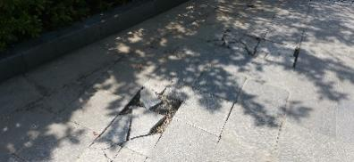 | 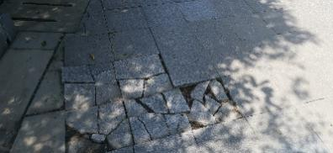 | 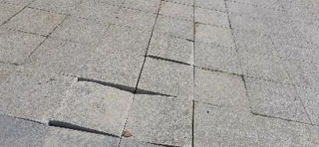
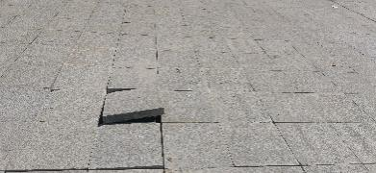 | 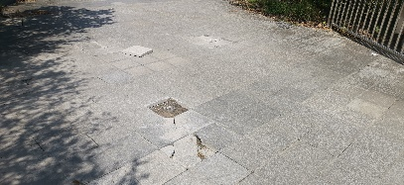 | 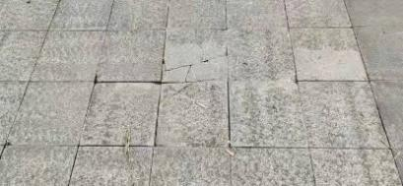
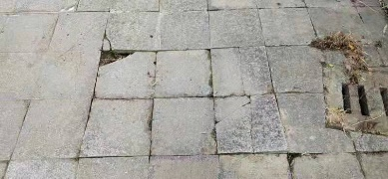 | 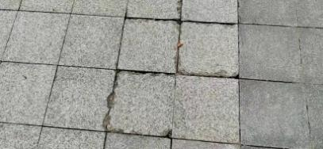 | 